Квест «Вершина здоровья»
Составитель: Каратаева А.М.
Зубко С.П.,
учителя физической культуры
МАОУ гимназия №18 г. Н. Тагил
Предмет: физическая культура
Содержательная цель: актуализировать знания о здоровьесберегающей функции физической культуры.
Деятельностная цель: закрепить навыки общеразвивающих упражнений.
Задачи:
- Создать условия для развития устойчивой мотивации к занятиям физической культуры и сохранение здоровья.
- Показать межпредметную интеграцию повторить и закрепить знания по вопросам здоровьесбережения.
- Совершенствовать общефизическую подготовку обучающихся.
- Стимулировать развитие скоростных и силовых способностей учеников
Участники: учащиеся параллели 5-6 классов по 10 человек из каждого класса.
Место проведение: спортивный зал и кабинеты школы.
Продолжительность: 45 минут
Предметное содержание: содержанию данное мероприятие представляет собой меж-предметный квест, охватывает следующие дисциплины общеобразовательного цикла: физическая культура, биология, ОБЖ.
Идея, общая концепция: В основе игры лежит легенда, из которой следует, что каждый класс должен пройти все этапы и добраться до вершины.
Сюжет, станции (этапы): Сюжет представляет собой ряд событий, т.е. последовательность этапов, для прохождения которых используется сквозной сюжет, т.е. движение идет не последовательно, а точки связаны между собой только общим началом и концом так ка участвует несколько команд, и каждая команда начинает маршрут со своей точки. Игра проходит по правилам в три этапа: общий сбор, жеребьевка, прохождение маршрута. Общий сбор. Все команды собираются в назначенное время в назначенном месте, знакомятся с темой, целью и правилами игры, проходят инструктаж по технике безопасности. Жеребьевка. Жеребьевка является частью первого задания. Капитаны команд получают конверты с маршрутным листом, где указаны станции и с которой начинается игра. Прохождение маршрута. Маршрут предполагает 5 этапов. Команды начинают движение с разных точек, согласно своему маршрутному листу.

Маршрутный лист
№ | Этапы | Результат
1. | «Крокодил»
2. | «Будь здоров»
3. | «Витаминная»
4. | «Мозговой штурм»
5. | «Попрыгунчики»

Ход:
На каждом этапе находится судья по профилю этапа.
1 этап: «Крокодил» (Спортазал)
Изобразить пантомимой спортивные дисциплины. Каждая команда вытягивают определение, изображают его, судья должна догадаться, что это. На выполнение 30 сек. Задача – показать, как можно больше дисциплин, чтобы команда их отгадала. За каждый правильно изобразивший вид спорта дается 3 балла.
Определения на карточках: Баскетбол, Волейбол, Художественная гимнастика, Дзюдо, Легкая атлетика, Футбол, Хоккей, Плавание, Конный спорт, Фехтование, Керлинг, Армреслинг, Шахматы, Тяжелая атлетика, Гребной слалом

2 этап: «Будь здоров» (Кабинет врача)
Участником команды необходимо ответить на все вопросы, за каждый правильный ответ дается один бал, за не правильный ответ ноль.
Вопросы:
1. Его капля убивает лошадь (Никотин)
2. Какая жидкость переносит в организме кислород? (Кровь)
3. Какой овощ полезен для зрения? (Морковь)
4. Как называется наука о чистоте? (Гигиена)
5. Какой орган поражается у курильщиков прежде всего? (Легкие)
6. Тренировка организма холодом? (Закаливание)
7. Какое лекарственное растение используется для остановки кровотечения? (Подорожник)
8. В этом состоянии люди проводят треть своей жизни. Оно полезно и необходимо. (Сон)
9. Назовите витамин, который вырабатывается в организме человека только под воздействием солнечных лучей. (Витамин Д)
10. Мельчайший организм, переносящий инфекцию. (Микроб)

3 этап: «Витаминная» (Столовая)
Участником команды дается 3 минуты для того, чтоб составить здоровое меню на три приема пищи из предложенных продуктов. За правильное меню дается 5 баллов, за одну ошибку 4 балла, за две ошибки 3 балла, за три ошибки и больше 2 балла.
Продукты на карточках: Каша овсяная, овощной салат, 2 вареных яйца, кока-кола, апельсиновый сок, омлет, гречневая каша, куриная котлета на пару, яблоко, чипсы, попкорн, доширак, шоколад, молоко, пельмени, рыба с овощами, куриный бульон, 2 куска белого хлеба, 2 куска цельнозернового хлеба, чай, бутерброд с сыром, кефир, творожная запеканка, булка с сахаром, фастфуд, пицца.

4 этап: «Мозговой штурм» (Актовый зал)
Участником команды дается 3 минуты для того, чтоб сложить как можно больше пазлов. За каждый правильно собранный пазл дается 2 балла.
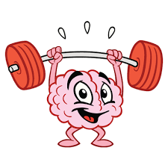
Пазлы:
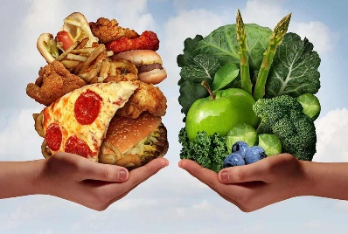
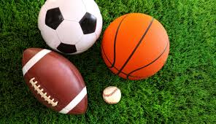

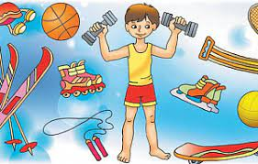

5 этап: «Попрыгунчики» (Спортзал)
Участником команды необходимо попрыгать на скалке 30 секунд, результат всех участников складывается, после отдыха участники команды выполняют подъем туловища из положения лежа на спине, результаты все также складываются. За каждое выполненное упражнение дается один балл.
Подведение итогов: Подведение итогов проходит после прохождения маршрута и выполнения всех задания по маршрутному листу всеми командами. При подведении участвуют судьи со всех этапов. Общий результат подсчитывается по наибольшему количеству баллов.

